CURICULUM VITAE

Liska Yohanis dilahirkan di Kabupaten Tana Toraja tepatnya di Tombang, Kecamatan Rantetayo pada tanggal 22 Maret 2000, sebagai anak pertama dari empat bersaudara yang dilahirkan dari pasangan Yohanis Sosang dan Kristina Tombi Layuk, penulis memulai pendidikan dasar pada tahun 2006 di SD 339 Inpres Padangramban dan selesai pada tahun 2012 , pada tahun ini juga penulis melanjutkan pendidikan ke tingkat sekolah menengah pertama di SMPN Satap 5 Rantetayo dan selesai pada tahun 2015, kemudian melanjutkan pendidikan ke tingkat sekolah menengah atas di SMAN 1 Makale, namun pada tahun 2017 penulis pindah ke SMAN 1 Rantetayo yang sekarang berganti nama menjadi SMAN 6 Tana Toraja, dan tamat pada tahun 2018 dan pada tahun ini juga penulis melanjutkan pendidikan di perguruan tinggi negeri, tepatnya du Institut Agama Kristen (IAKN) Toraja, jurusan

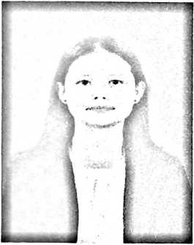

Pendidikan Agama Kristen (PAK).